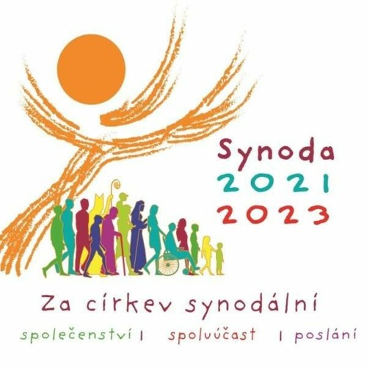
Slovo synodalita znamená společná cesta, společné putování. Je charakteristikou církve, abychom kráčeli spolu, abychom společně hledali cestu, odpovědi na otázky, společně se radovali a navzájem si dokázali pomoci v nesnázích. Protože tento dynamický život církve potřebuje občas nový impuls, svolal papež František synodu, tj sněm (nejen) biskupů, o synodalitě.
„Cílem synody není vyprodukovat dokumenty, nýbrž dát vzklíčit snům, probudit proroctví a vize, přinést novou naději, rozhojnit důvěru, obvázat rány, navázat vztahy, dát zazářit nadějeplnému úsvitu, učit se jedni od druhých a vytvořit prostor pro růst bohaté inspirace, která bude osvěcovat mysl, rozehřívat srdce, rukám navrátí sílu.“
Církev jako synoda
„Biskupové a auditoři se sejdou se Svatým otcem Františkem při zasedání biskupské synody v říjnu roku 2023, aby spolu hovořili a naslouchali si na základě synodálního procesu, který začal na místní úrovni.“ (Vademecum 3.4)
Dřívější postup byl v tom, že papež nebo ekumenický koncil připravili text dokumentu, který pak byl zveřejněn a jako závazný v celé církvi nařízen. Lidé si ho buďto přečetli, nebo ne.
Dnešní postup je, že pokud možno celá církev hledá cesty Boží a podává návrhy k danému tématu, biskupská synoda text zpracuje a papež mu dá konečnou podobu v závěrečném dokumentu. Ten může být pro mnohé překvapením, ale vyjadřuje vůli biskupů, kteří se opírají o vůli lidu ve svých diecézích.
Co očekávám od církevního společenství kromě:
hlásání evangelia, udělování a slavení svátostí, společných bohoslužeb, církevních obřadů, katecheze a výuky náboženství, přípravy na přijetí svátostí
Zatrhněte, prosíme, to, co je pro vás osobně důležité a co by mělo farní společenství nabízet:
neformální setkávání typu farní káva, oslavy
poutě
společné pobyty (např. farní víkend mimo Prahu)
duchovní obnovy
duchovní doprovázení
exercicie
společná modlitba (např. adorace, Taizé setkání-modlitba…)
přednášky: na náboženská témata
na nenáboženská témata (jaká?)
jiné aktivity: kulturní
sportovní
sociální a charitativní činnost: pro členy farnosti
pro širší společenství
event. co dalšího?
Otázky pro farnost
Co se ti na životě a činnosti této farnosti líbí?
Co se ti nelíbí?
Co bys chtěl, aby se dělalo jinak? Co bys pro to ty mohl nebo chtěl udělat?
Co od církve očekáváš?
Co církvi můžeš dát? Co bys mohl této farnosti nabídnout?
Chtěla/a bys bližší vzájemné kontakty? Jakým způsobem je možno se seznámit s druhými?
Kněží neustále ubývá. Aby toto farní společenství přežilo, musí být schopné samostatného života. Co pro to máme dělat už teď?
Vyplněné dotazníky odevzdejte nejpozději ve čtvrtek 20.1. v kostele nebo do poštovní schránky na faře.
9.1.2022 případně jméno

